BAB II
LANDASAN TEORI

2.1. Tinjauan Jurnal
Untuk mendukung penelitian yang penulis lakukan, berikut penulis sajikan
dua jurnal ilmiah yang terkait dengan penelitian yang penulis bahas.
Arifin (2012:21) menyimpulkan bahwa :
Daerah terpencil selalu jauh dari jangkauan jaringan telekomunikasi, terutama jaringan internet. Bahkan pada beberapa tempat terpencil masih jauh dari jangkauan jaringan operatorselular. Sebuah perusahaan atau organsasi kadang-kadang perlu membuka pengoperasian di daerah tersebut, misalnya perkebunan, bantuan sosial, penelitian dan sebagainya. Dengandemikian, informasi adalah sesuatu yang sulit untuk dipertukarkan pada daerah terpencil. Penulis membangun jaringan yang menggunakan wireless outdoor untuk menghubungkan daerah terpencil tersebut dengan lokasi terdekat yang memiliki jaringan internet. Dari lokasi tersebut, internet akan diteruskan dengan wireless outdoor hingga ke daerah terpencil, sehingga data, file dan informasi dapat dipertukarkan secara mudah lewat jaringan internet tersebut. Dengan mempertimbangkan biaya dan kapabilitas jaringan, penulismengimplementasikan jaringan tersebut dengan perangkat outdoor mikrotik.

Sedangkan menurut Isador (2014:66) menyimpulkan bahwa :
Tujuan dari penelitian ini adalah untuk membangun jaringan yang menghubungkan kantor pusat dan kantor cabang Astridogroup Indonesia, dengan harapan seluruh kinerja koneksi dapat ditingkatkan untuk mendukung tujuan bisnis perusahaan. Untuk memenuhi kebutuhan tersebut dan mengatasi kegagalan teknologi komunikasi yang digunakan, di mana teknologi ini menggunakan koneksi yang dapat selalu online dengan harapan quality of service mendekati 100%. Teknologi yang digunakan adalah dengan menggunakan dua jalur koneksi, yang pertama adalah menggunakan Metronet Fiber Optik , dan yang kedua VPN dengan menggunakan internet wifi, sehingga apabila salah satu koneksi mati koneksi yang lain akan menjadi backup, untuk mengatur kedua failover koneksi tersebut menggunakan router mikrotik.

2.2. Konsep Dasar Jaringan
Teknologi jaringan komputer mengalami perkembangan yang sangat pesat, hal ini terlihat pada era tahun 80-an jaringan komputer masih merupakan teka-teki. Tapi sekarang jaringan komputer sudah menguasai semua aspek yang ada sehingga mempermudahkan dalam hal pengiriman data dan memonitor jaringan. Selain itu, perangkat keras dan perangkat lunak jaringan telah benar-benar berubah, di awal perkembangannya hampir seluruh jaringan dibangun dari kabel coaxial, kini banyak telah diantaranya dibangun dari serat optik (fiber optic) atau komunikasi tanpa kabel.
2.2.1. Tipe Jaringan Komputer
Menurut Wahidin (2007:1-2) Dilihat dari runag lingkup jangkauannya, jaringan komputer dibedakan menjadi: Local Area Network (LAN), Metropolitan Area Network (MAN ), dan Wide Area Network (WAN).
- Local Area Network (LAN)
Local area Network (LAN), merupakan jaringan milik pribadi di dalam sebuah gedung atau kampus yang berukuran sampai beberapa kilometer. LAN seringkali digunakan untuk menghubungkan komputer-komputer pribadi dan workstation dalam kantor perusahaan atau pabrik-pabrik untuk memakai bersama resource (misalnya, printer) dan saling bertukar informasi.
LAN mempunyai ukuran yang terbatas, yang berarti bahwa waktu transmisi pada keadaan terburuknya terbatas dan dapat diketahui sebelumnya. Dengan mengetahui keterbatasannya, menyebabkan adanya kemungkinan untuk menggunakan jenis desain tertentu. Hal ini juga memudahkan manajemen jaringan.
Seperti halnya saluran pelanggan telepon yang dipakai di daerah pedesaan. LAN seringkali menggunakan teknologi transmisi kabel tunggal. LAN tradisional beroperasi pada kecepatan mulai 10 sampai 100 Mbps dengan delay rendah (puluhan microsecond) dan mempunyai faktor kesalahan yang kecil. LAN-LAN modern dapat beroperasi pada kecepatan yang lebih tinggi, sampai ratusan megabit/detik. Skema jaringan LAN dapat dilihat pada gambar II.1.
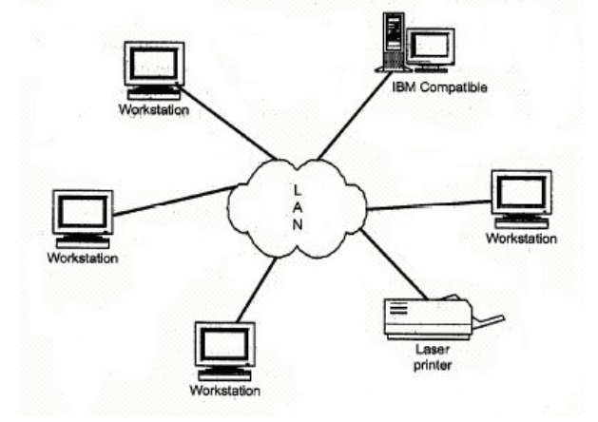
Sumber : Wahidin (2007:1)
Gambar II.1
Jaringan LAN
- Metropolitan Area Network (MAN)
Metropolitan Area Network (MAN) pada dasarnya merupakan versi LAN yang berukuran lebih besar dan biasanya memakai teknologi yang sama dengan LAN. MAN dapat mencakup kantor-kantor perusahaan yang letaknya berdekatan atau juga sebuah kota dan dapat dimanfaatkan untuk keperluan pribadi (swasta) atau umum.
MAN mampu menunjang data dan suara, dan bahkan dapat berhubungan dengan jaringan televisi kabel. MAN hanya memiliki sebuah atau dua buah kabel dan tidak mempunyai elemen switching, yang berfungsi untuk mengatur paket melalui beberapa kabel output. Adanya elemen switching membuat rancangan menjadi sederhana. Skema jaringan MAN dapat dilihat pada gambar II.2
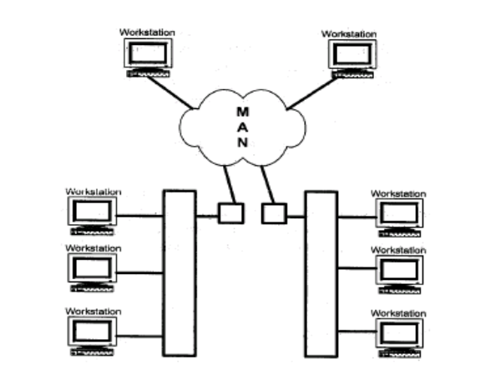
Sumber : Wahidin (2007:2)
Gambar II.2
Jaringan MAN
- Wide Area Network (WAN)
Wide Area Network (WAN) merupakan jaringan yang lebih besar dari MAN dan mencakup daerah geografis yang luas, seringkali mencakup sebuah negara atau benua. WAN terdiri dari kumpulan mesin yang bertujuan unuk menjalankan program-program (aplikasi) pemakai.
Pada sebagian besar WAN, jaringan terdiri dari sejumlah banyak kabel atau saluran telepon yang menghubungkan sepasang router. Bila dua router yang tidak menggunakan kabel yang sama akan melakukan komunikasi, keduanya harus berkomunikasi secara tidak langsung melalui router lainnya. Ketika sebuah paket dikirimkan dari sebuah router ke router lainnya melalui sebuah router perantara atau lebih, maka paket akan diterima router perantara dalam keadaan lengkap, disimpan sampai saluran output menjadi bebas, dan kemudian baru diteruskan. Skema jaringan WAN dapat dilihat pada gambar II.3
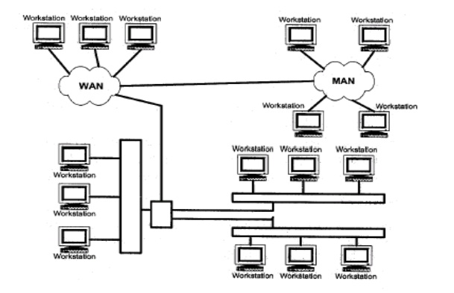
Sumber : Wahidin (2007:2)
Gambar II.3
Jaringan WAN

2.2.2. Jaringan Berdasarkan Fungsi
Pada dasarnya setiap jaringan komputer ada yang berfungsi sebagai client dan ada juga yang berfungsi menjadi server. Tetapi ada jaringan tertentu yang memiliki komputer khusus yang bertugas sebagai server sedangkan komputer yang lain sebagai client.
Menurut Sofana (2012:110) Jaringan komputer dibagi menjadi dua jenis jaringan komputer, yaitu:
- Peer to Peer
Peer to peer adalah jenis jaringan komputer di mana setiap komputer bisa menjadi server sekaligus client. Setiap komputer dapat menerima dan memberikan access dari atau ke komputer lain. Peer to peer banyak di implementasikan pada LAN. Walaupun dapat juga di implementasikan pada MAN, WAN, atau Internet namun hal ini kurang lazim. Salah satu alasannya adalah masalah manajemen dan security. Cukup sulit mengawasi security pada jaringan peer to peer manakala pengguna jaringan komputer sudah sangat banyak.

Sumber : Sofana (2012:110)
Gambar II.4
Ilustrasi Peer to Peer
- Client/Server
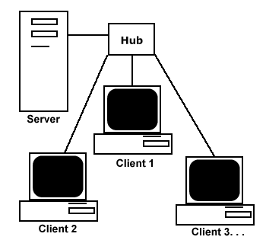
Client server adalah jaringan komputer yang salah satu (boleh lebih) komputernya difungsikan sebagai server untuk melayani komputer lain. Komputer yang dilayani oleh server disebut client. Layanan yang diberikan bisa berupa akses Web, e-mail, file, atau yang lain.

Sumber : Sofana (2012:110)
Gambar II.5
Ilustrasi Client/Server

2.2.3. Point To Point Protocol
Menurut Wikipedia (2015:1) Point To Point Protocol (PPP) adalah data linkprotokol yang umum digunakan dalam membangun hubungan langsung antara dua node jaringan. Hal ini dapat menyediakan koneksi otentikasi, transmisi enkripsi (menggunakan ECP, RFC 1968), dan kompresi.
Point To Point digunakan di banyak jenis jaringan fisik termasuk kabel serial,saluran telepon, trunk line, telepon seluler, jaringan radio khusus, dan serat optik seperti SONET. PPP juga digunakan melalui koneksi Akses Internet (sekarang dipasarkan sebagai "broadband").
- Wireless Point To Point
Menurut Mikrotikindo (2013:1) Wireless Point to Point adalah koneksi komunikasi wireless antara dua titik, dimana satu host terhubung hanya dengan satu client. Wireless Point-to-Point (P2P) Mikrotik menggunakan dua buah Mikrotik + Antena Directional (Grid, Yagi, Sectoral, dsb). Penerapan Wireless Point-to-point pada Mikrotik membutuhkan lisensi RouterOS minimal level 3 dengan mode bridge – station.
Perangkat Mikrotik yang digunakan yaitu Mikrotik Outdoor yang memiliki ketahanan terhadap berbagai macam kondisi cuaca, misalnya menggunakan RB 433. Mikrotik ini nantinya akan dipasang di tower komunikasi bersama antena directional nya. Untuk pemasangan Mikrotik dan antena nya sendiri harus memperhatikan kondisi lingkungan sekitar.

a) Line of Sight
Line of Sight (LoS) adalah Jalur lurus antara pengirim (transmitter) dan penerima (receiver) yang bebas dari penghalang. Jadi jalur udara antara AP dan client sebisa mungkin tidak ada yang menghalangi, seperti gedung, pepohonan, bukit, dll. Apabila ada penghalang maka konektivitas Wifi tidak akan maksimal, bahkan tidak akan bisa konek.
b) Fresnel Zone
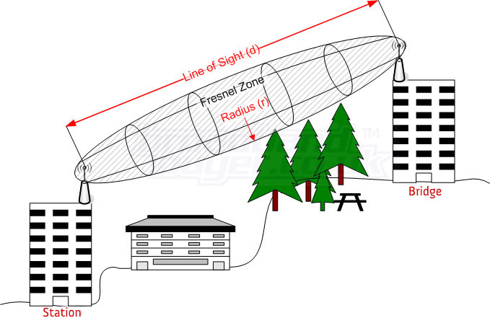
Fresnel Zone adalah Area di sekitar garis lurus antar antena (LoS) yang digunakan sebagai media rambat frekuensi. Selain LoS yang bebas penghalang, area Fresnel Zone ini juga sebisa mungkin tidak terlalu banyak penghalang nya.

Sumber : https://mikrotikindo.co.id (2013:1)
Gambar II.6
Ilustrasi Wireless Point To Point
Antenna Alignment yaitu arah dari antenna yang digunakan. Antenna client harus mengarah ke antenna AP, begitu juga sebaliknya. Sudut dan arah antenna juga harus diperhatikan, karena jika tidak mengarah dengan baik maka sinyal tidak akan diterima dengan maksimal.

Mikrotik 1 sebagai Access Point (AP)
Pada Mikrotik 1 ini digunakan sebagai AP dengan mode Bridge. Kenapa Bridge? Karena pada Point-to-Point hanya terjadi komunikasi dua arah saja antara AP dan satu Client. Jika Client nya lebih dari satu berarti itu termasuk Point-to-Multipoint. Nah, mode Bridge sendiri hanya memperbolehkan satu client saja yang bisa konek ke AP.
2.3. Peralatan Pendukung
Untuk membangun sebuah jaringan tentunya memerlukan peralatan khusus jaringan baik hardware maupun sofware, berikut ini peralatan pendukung berupa hardware dan software untuk membangun sebuah jaringan diantaranya:
- Network Interface Card (NIC)
Menurut Micro (2012:12) “NIC (network interface card) adalah expansion board yang digunakan supaya komputer dapat dihubungkan dengan jaringan. Sebagai besar NIC dirancang untuk jaringan, protokol, dan media tertentu. NIC biasa disebut dengan LAN card”.
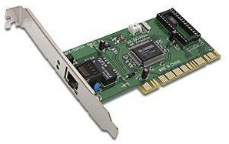
Sumber : Micro (2012:12)
Gambar II.7
Network Interface Card
NIC umumnya berupa kartu yang dapat ditancapkan ke dalam sebuah slot dalam motherbaoard komputer, yang dapat berupa kartu dengan bus ISA, bus PCI, bus EISA, bus MCA, atau bus PCI Experess. Selain berupa kartu-kartu yang ditancapkan ke dalam motherboard, NIC fisik juga dapat berupa kartu eksternal yang berupa kartu dengan bus USB, PCMCIA, bus serial, bus parallel atau Expres card, sehingga meningkatkan mobilitas (bagi pengguna yang mobile).
- Switch
Menurut Micro (2012:10) Switch merupakan suatu device pada jaringan yang secara konseptual berada pada layer 2 (Datalink Layer) dan ada yang layer 3 (Network Layer). Switch pada umumnya lebih cerdas dibandingkan dengan hub, memiliki performa yang lebih tinggi, dan harganya relatif lebih mahal dari hub. Kelebihan dari switch, antara lain mampu mentransmisikan paket–paket data ke tujuan dengan tepat.

Pada gambar II.7 adalah salah satu contoh Switch yang digunakan dalam jaringan untuk mengatasi domain collision dan penurunan kecepatan kerja dalam satu jaringan komputer. Switch bekerja dengan metode mengakses table MAC address sehingga paket akan dikirim ke port yang dituju saja, hal ini dapat menghemat bandwitch jaringan. Dengan demikian sebuah jaringan besar dapat menangani multi transmisi secara simultan. Komunikasi sistem dua arah (full duplex) merupakan salah satu keunggulan lain dari switch.
Sumber : Micro (2012:10) 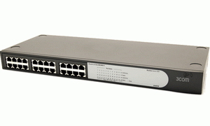
Gambar II.8
Switch

- Router
Router merupakan perangkat jaringan yang lebih kompleks jika dibandingkan dengan device yang lain. Dengan menggunakan informasi pada masing–masing paket data, router dapat melakukan routing dari satu LAN ke LAN yang lain, menentukan terbaik di antara jaringan. Trafic yang dibangkitkan oleh suatu LAN terisolasikan dengan baik dari trafic yang dibangkitkan oleh LAN lain. Jika dua atau lebih LAN terhubung dengan router, maka setiap LAN akan dianggap sebagai subnetwork yang berbeda. Router sering digunakan untuk menghubungkan pengguna LAN–WAN dengan koneksi internet. Router adalah device physical yang menghubungkan antar network–network, seperti gateway, router juga beroperasi pada network layer pada OSI model.
Router memiliki sebuah daftar dari rute-rute yang akan dijadikan sebagai suatu paket data. Dengan demikian router mampu memilih rute terbaik untuk paket data. Kemampuan router diatas disebut sebagai Routing Table.
Keuntungan Menggunakan Router:
- Router dapat kita gunakan pada topologi jaringan apapun.
- Router tidak peka terhadap keterlambatan waktu seperti dialami oleh bridge.
- Router umumnya dapat lebih mudah kita konfigurasi dari pada bridge.
Kerugian Menggunakan Router:
- Router pada lapisan OSI hanya mampu meneruskan trafic yang sesuai dengan protokol yang diimplementasikan padanya saja.
- Penggunaan tabel routing statik menyebabkan beberapa sistem dapat terjangkau oleh sistem yang lain.
- Router umumnya lebih kompleks dan pemrosesan pada router lebih besar dari pada bridge.
Apabila memindahkan suatu mesin dari suatu jaringan LAN ke jaringan yang lain, maka alamat network tersebut juga berubah.
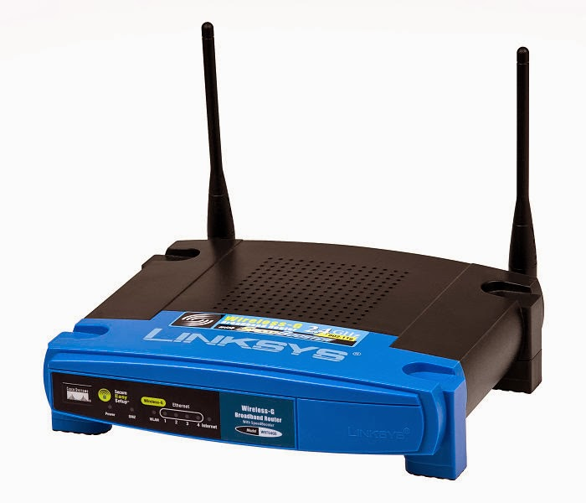
Sumber : Sugeng (http://www.indoza.com/2014/01/pengertian-dan-fungsi-router.html)
Gambar II.9
Router

- HUB/Konsentrator
Hub merupakan perangkat keras yang sangat penting dalam jaringan komputer, hub sangat mempengaruhi proses koneksi antar komputer sehingga jika hub mengalami kerusakan maka seluruh jaringan komputer akan terputus dan terganggu.
Pada gambar II.9 adalah salah satu contoh Hub yang berfungsi sebagai peragkat keras penerima sinyal dari sebuah komputer dan merupakan titik pusat yang menghubungkan ke seluruh komputer dalam jaringan tersebut. Hub juga berperan sebagai penguat sinyal kabel UTP, konsentrator dan penyambung.
Hub bekerja dengan metode broadcast, sehingga data akan dikirim kesemua port yang ada tanpa memperhatikan dimana sebenarnya host tujuan berada. Hub juga akan membagi bandwitch keseluruhan dalam jumlah port. Ketika hub duhubungkan maka hanya dapat berkomunikasi satu arah (half duplex). Dengan demikian hanya satu sistem yang dapat mengirim atau menerima data pada waktu yang diberikan.
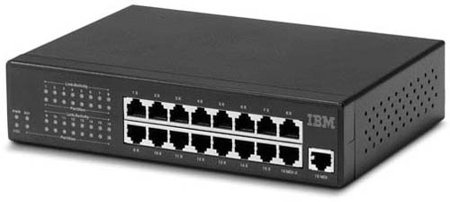
Sumber : Aprianto (http://www.teknisipintar.com)
Gambar II.10
HUB
- Antena Grid
Antena WiFi jenis ini mempunyai bentuk seperti jaring. Cakupan antena grid hanya searah sehingga antena jenis ini biasanya dilengkapi dengan pasangan antena yang dipasang di tempat lain atau antena pemancar sinyal. Antena tersebut diarahkan ke antena pemancar sehingga sinyal yang diterima akan lebih kuat. Antena Grid juga ada beberapa perbedaan di frekuensinya. Ada yang frekuensi 5Ghz dan 2.4 Ghz. Antena WiFi jenis ini mempunyai bentuk seperti jaring. Cakupan antena grid hanya searah sehingga antena jenis ini biasanya dilengkapi dengan pasangan antena yang dipasang di tempat lain atau antena pemancar sinyal. Antena tersebut diarahkan ke antena pemancar sehingga sinyal yang diterima akan lebih kuat. Fungsi antena grid adalah menerima dan mengirim sinyal data melalui system gelombang radio. Antena ini cocok untuk point to point jarak jauh.

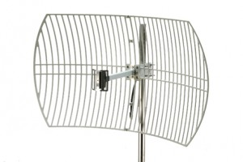

Sumber : Zakaria (http:// http://www.wirelessmode.net)
Gambar II.11
Antena Grid
- Winbox
Winbox adalah sebuah software atau utility yang di gunakan untuk meremote sebuah server mikrotik kedalam mode GUI (Graphical User Interface) melalui operating system windows. Orang-orang lebih banyak mengkonfigurasi mikrotik os atau mikrotik routerboard menggunakan winbox di banding dengan yang mengkonfigurasi langsung lewat mode CLI (Command Line Interface). Itu di sebabkan, tidak lain karena pengerjaannya yang lebih simple & mudah dan dengan menggunakan software winbox ini penyettingan sebuah server dapat diselesaikan dengan cepat di banding dengan yang megunakan mode CLI yang harus menghapal dan mengetikan printah pritah console mikrotik.

Fungsi dari winbox ini banyak sekali. Winbox mudah di install mudah dipakai, ringan cepat dan tepat. Jika ingin diperinci bisa dilihat dibawah ini.
1. Setting mikrotik router dalam mode GUI
2. Setting bandwith jaringan internet
3. Memblokir sebuah website/situs
4. Mempercepat pekerjaan
5. Dan masih banyak yang lainnya
2.3.1. Topologi Jaringan
Menurut Mualifah (2013:2) memberi batasan bahwa topologi jaringan merupakan susunan antar komputer secara fisik dalam suatu jaringan.
Cara untuk menguraikan bagaimana komputer terhubung dalam suatu jaringan komputer dikenal dengan istilah Topologi. Topologi fisik menguraikan layout aktual dari perangkat keras jaringan, sedangkan topologi logika menguraikan perilaku komputer dalam jaringan dari sudut pandang operator. Pada umumnya jaringan menggunakan satu atau lebih topologi fisik. Topologi fisik terdiri dari BUS, STAR, dan RING. Topologi jaringan terbagi menjadi dua jenis golongan, yaitu :
- Topologi Fisik Jaringan
Topologi fisik yang sering digunakan saat ini dalam membangun jaringan adalah sebagai berikut:
- Topologi Bus
Topologi bus bisa dibilang topologi yang cukup sederhana dibanding topologi yang lainnya. Topologi ini biasanya digunakan pada instalasi jaringan berbasis fiber optic, kemudian digabungkan dengan topologi star untuk menghubungkan client atau node.
Topologi bus hanya menggunakan sebuah kabel jenis coaxial disepanjang node client dan pada umumnya, ujung kabel coaxial tersebut biasanya diberikan T konektor sebagai kabel end to end.
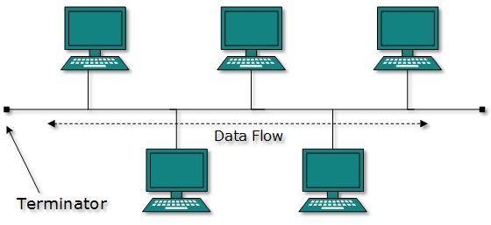
Sumber : Zakaria (http://nesabamedia.com/topologi-jaringan-komputer)
Gambar II.12
Topologi Bus
- Topologi Star
Topologi star atau bintang merupakan salah satu bentuk topologi jaringan yang biasanya menggunakan switch/hub untuk menghubungkan client satu dengan client yang lain.

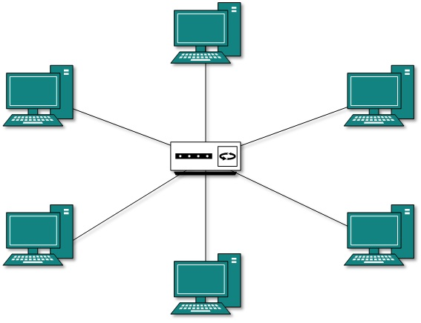
Sumber : Zakaria (http://nesabamedia.com/topologi-jaringan-komputer)
Gambar II.13
Topologi Star

- Topologi Ring
Topologi ring atau cincin merupakan salah satu topologi jaringan yang menghubungkan satu komputer dengan komputer lainnya dalam suatu rangkaian melingkar, mirip dengan cincin. Biasanya topologi ini hanya menggunakan LAN card untuk menghubungkan komputer satu dengan komputer lainnya.
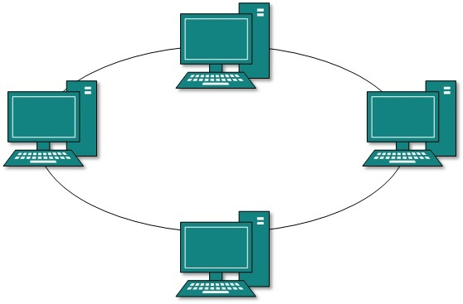
Sumber : Zakaria (http://nesabamedia.com/topologi-jaringan-komputer)
Gambar II.14
Topologi Ring

- Topologi Logik
Ada dua tipe umum dalam topologi logik, yaitu dimaksud dengan broadcast topology adalah bahwa setiap host dapat mengirim data ke semua host dalam sebuah jaringan, yang pertama datang maka itulah yang pertama akan dilayani. Sedangkan yang dimaksud dengan token-passing adalah bahwa token-passing mengontrol akses network dengan mengirim pesan elektronik ke host laninnya.
Dalam topologi bus, transmisi data melewati masing-masing workstation pada jaringan. Masing-masing transmisi dipancarkan kedalam jaringan. Masing-masing workstation menggunakan alamat untuk menentukan workstation harus menanggapi trasnmisi tersebut. Dalam topologi logika bus setiap waktu masing-masing workstation pada jaringan dapat menerima transmisi. Hal ini di sebabkan dalam topologi logika bus tiap workstation menggunakan jalur yang sama untuk mengirim dan menerima data.
Dalam topologi logika ring, transmisi data dilakukan dari satu workstation ke workstation berikutnya. Transmisi data akan lebih bagus apabila topologi fisik yang digunakan juga topologi ring. Suatu cara untuk menentukan apakah topologi logik suatu jaringan menggunakan ring adalah dengan cara melihat apakah rangkaian penerima data dan rangkaian pengirim data terpisah. Jika terpisah, maka workstation tersebut berfungsi sebagai repeater dan mungkin terhubung secara logika dengan topologi ring.
2.3.2. IP Address
Menurut Wardoyo (2014:107) “TCP/IP (Transmission Control Protocol/Internet Protocol) adalah standar komunikasi data yang digunakan oleh komunitas internet dalam proses tukar-menukar data dari satu komputer ke komputer lain di dalam suatu jaringan”. Internet Protocol (IP) berfungsi menyampaikan datagram dari satu komputer ke komputer lain tanpa tergantung dengan media komunikasi yang digunakan. Oleh karena itu IP memegang peranan yang sangat penting dalam jaringan. Karena semua aplikasi jaringan pasti bertumpu pada Internet Protocol (IP) agar dapat berkaitan dengan baik.
Alamat-alamat IP panjangnya 32 bit dan dibagi menjadi 2 bagian :
- Network ID
Network ID adalah bagian dari alamat IP mewakili jaringan fisik dan host, setiap komputer disebuah jaringan akan memiliki network ID yang sama.

- Host ID
Host ID adalah bagian yang mewakili bagian individu dan alamat, tiap komputer memiliki host ID yang berbeda.
Berdasarkan jumlah Host IP Address dibagi menjadi 3 kelas
Tabel II.1
Kelas IP Address
Kelas | Antara | Jumlah jaringan | Jumlah Host jaringan
A | 1 s/d 126 | 126 | 16.777.214
B | 128 s/d 191 | 16.384 | 65.534
C | 192 s/d 223 | 2.097.152 | 254

Sumber : Fadilah (http://www.catatanfadil.com/2015/03/mengenal-ip-address.html)
- IP Address Kelas A
IP Address kelas A diberikan untuk jaringan dengan jumlah host yang sangat besar. Pada kelas ini Network ID adalah 8 bit pertama, sedangkan hostnya adalah 24 bit berikutnya. Sebagai contoh jika IP Address adalah 117.47.5.5 maka Network ID tersebut adalah 117 dan Host ID dari IP tersebut adalah 47.5.5.
- IP Address Kelas B
IP Address kelas B digunakan untuk jaringan yang berukuran sedang. Jika IP Address kelas B adalah 133.92.12.5, maka Network ID nya adalah 133.92 dan Host ID nya adalah 12.5.
- IP Address Kelas C
IP address kelas C digunakan untuk jaringan yang lebih kecil seperti Local Area Network (LAN). Jika IP kelas C adalah 192.168.1.1, maka Network ID nya adalah 192.168.1 dan Host ID nya adalah 1.

Manajemen Jaringan
Menurut Nugroho (2014:A-36) “Manajeman jaringan merupakan kemampuan untuk mengontrol dan memonitor sebuah jaringan komputer dari sebuah lokasi”. The International Organization for Standardization (ISO) mendefinisikan sebuah model konseptual untuk menjelaskan fungsi manajemen jaringan, antara lain :
- Manajemen Kesalahan (Fault Management), ditujukan agar administrator dapat mengetahui kesalahan (fault) pada perangkat, sehingga dapat diambil tindakan perbaikan.
- Manajemen Konfigurasi (Configuration Management), mencatat informasi konfigurasi jaringan, sehingga dapat dikelola dengan baik.
- Pelaporan (Accounting), mengukur penggunaan jaringan dari pengguna.
- Manajemen Performa (Performance Management), mengukur performansi jaringan dan melakukan pengumpulan dan analisis data statistik.
- Manajemen Keamanan (Security Management), mengatur akses ke resource jaringan sehingga informasi tidak dapat diperoleh tanpa izin.

